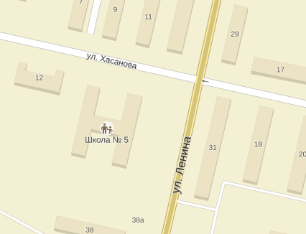
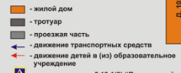

территория школы

территория школы
МБОУ «СОШ №5»
Улица Ленина
ул.Ленина, дом 31
Улица Хасанова
Ул. Хасанова дом 7
Ул. Ленина дом 34
Ул. Хасанова дом 9

вход на территорию школы
вход на территорию школы

Ул. Хасанова дом 11

Ул. Хасанова, дом 10
Ул. Ленина , дом 38
Магазин «Магнит»
Ул.Ленина дом 36
Ул. Ленина, дом 40

МБДОУ «Детский сад присмотра и оздоровления №8 «Гнездышко» г. Азнакаево»

Схема безопасного маршрута
МБОУ СОШ №5 г. Азнакаево Республики Татарстан

- жилой дом
- - тротуар
- проезжая часть
- движение транспорта
- движение детей

Ул.Ленина дом 35

